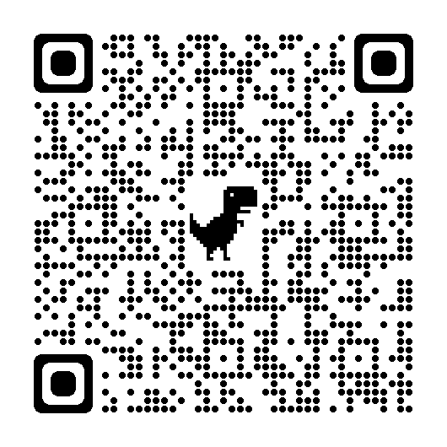欠席連絡等・緊急連絡用QRコード